津一中2015—2016学年度高三年级
第一次月考数学（文科）学科试卷
班级_________ 姓名__________ 成绩__________
本试卷分为第I卷（选择题）、第II卷（非选择题）两部分，共150分，考试用时120分钟。第I卷 1 页，第II卷 2 至5 页。考生务必将答案涂写答题纸或答题卡的规定位置上，答在试卷上的无效。祝各位考生考试顺利!

第Ⅰ卷（本卷共8道题，每题 5分，共40 分）

一、选择题：（本大题共8小题，每小题5分，共40分。在每小题给出的四个选项中，只有一项是符合题目要求的）
1．设集合$P=\left\{3{\text{,log}}_{2}a\right\}$，$f(x)=\text{cos}2x+1+\text{sin}2x=\sqrt{2}\text{sin}(2x+\frac{π}{4})+1$，若$P∩Q=\left\{0\right\}$，则$P∪Q=$（ ）
A．$f(x)$ B．$T=\frac{2π}{2}=π$ C．$f(x)$ D．$1−\sqrt{2}$

2．下列函数中，既是奇函数又存在极值的是 ( )
A．$\text{AB}$ B． C．$\text{DE}$ D．$A$

3．已知命题$p:∃x∈\left(−∞,0\right),3^{x}<4^{x}$；命题$q:∀x∈\left(0,\frac{π}{2}\right)$，$\text{tan}x>x$，则下列命题中真命题
是（ ）
A．$p∧q$ B．$p∨\left(¬q\right)$ C．$p∧\left(¬q\right)$ D．$\left(¬p\right)∧q$

4．若，$b={\text{log}}_{π}3$，，则有（ ）
A． B． C． D．

5．将函数$y=\text{sin}(2x+\frac{π}{3})$的图象经过怎样的平移后，所得函数图象关于点（，0）成中心
对称（ ）
A．向右平移 B．向右平移 C．向左平移 D．向左平移

6．已知$\vec{e_{1}},\vec{e_{2}}$是夹角为60°的两个单位向量，若$\vec{a}=\vec{e_{1}}+\vec{e_{2}}$，$\vec{b}=−4\vec{e_{1}}+2\vec{e_{2}}$，则$\vec{a}$与$\vec{b}$的夹角为（ ）
A．$\frac{π}{3}$ B．$\frac{2π}{3}$ C．$\frac{π}{2}$ D．$\frac{5π}{6}$

7．已知定义在R上的奇函数满足，且当$0<x≤\frac{3}{4}$时，Error: Reference source not found，则等于（ ）
A． B． C．1 D．2

8．定义在$R$上的奇函数$f(x)$和定义在$\left\{x|x≠0\right\}$上的偶函数$g(x)$分别满足
$f(x)=\left\{\begin{matrix}2^{x}−1(0≤x<1) \\ \frac{1}{x}(x≥1)\end{matrix}\right.$，$g(x)={\text{log}}_{2}x(x>0)$，若存在实数$a$，使得成立，则实数的取值范围是（ ）
A． B．$[−\frac{1}{2},0)∪(0,\frac{1}{2}]$
C．$[−2,−\frac{1}{2}]∪[\frac{1}{2},2]$ D．$(−∞,−2]∪[2,+∞)$

天津一中2015—2016学年度高三年级
第一次月考数学（文科）学科答题纸
第Ⅱ卷（本卷共12道题，共110分）

二、填空题：（本大题共6小题，每小题5分，共30分。把答案填在题中横线上）

9．设复数，其中，则____________

10．某程序框图如图所示，该程序运行后输出的的值是 _______
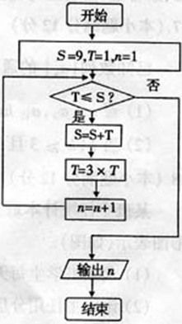

11．函数$f(x)={\text{log}}_{2}\sqrt{x}⋅{\text{log}}_{\sqrt{2}}(2x)$的最小值为

12．已知函数$f(x)=\text{sin}ωx+\text{cos}ωx(ω>0),x∈R$．若函数$f(x)$在区间$(−ω,ω)$内单调递增，且函数$y=f(x)$的图象关于直线$x=ω$对称，则$ω$的值为______________

13．如图，$\text{BC}$是单位圆$A$的一条直径，$F$是线段$\text{AB}$上的点， 且，若$\text{DE}$是圆$A$中绕圆心$A$运动的一条直径，则的值是 _____
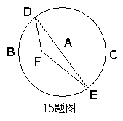

14．已知函数$f(x)=\begin{aligned}\left\{2−\left|x\right|,x≤2 | \right.\end{aligned}$函数$g(x)=3−f(2−x)$，则函数$y=f(x)−g(x)$的零点个数为_____________个

三、解答题：本大题共6小题，共80分.解答应写出文字说明,证明过程或演算步骤.
15．（本小题满分13分）
已知两个不共线的向量$\vec{a},\vec{b}$，它们的夹角为$θ$，且$|\vec{a}|=3$，$|\vec{b}|=1$，$x$为正实数
(I)若$\vec{a}+2\vec{b}$与$\vec{a}−4\vec{b}$垂直，求$\text{tan}θ$
(II)若$θ=\frac{π}{6}$，求$|x\vec{a}−\vec{b}|$的最小值及对应的$x$的值，并判断此时向量$\vec{a}$与$x\vec{a}−\vec{b}$是否垂直？

16．（本小题满分13分）
在中,内角$A$,$B$ ,$C$的对边分别为.已知$B=C$,
(Ⅰ)求的值 (Ⅱ)求的值

17．（本小题满分13分）
如图，在四棱锥中，底面，，，是的中点
（Ⅰ）证明
（Ⅱ）证明平面
（Ⅲ）求二面角的正弦值的大小

18．（本小题满分13分）
设函数的最小正周期为
（Ⅰ）求的值 （Ⅱ）求在区间上的值域
（Ⅲ）若函数的图象是由的图象向右平移个单位长度得到，
求的单调增区间

19．（本小题满分14分）
设函数，其中
（Ⅰ）当时，讨论函数的单调性
（Ⅱ）若函数仅在处有极值，求的取值范围
（Ⅲ）若对于任意的，不等式$f(x)≤1$在上恒成立，求实数的取值范围

20．（本小题满分14分）
已知函数
（Ⅰ）当时，令，求的单调区间
（Ⅱ）若,有两个极值点
(ⅰ) 求实数的取值范围
(ⅱ) 证明： (注：是自然对数的底数)

2016第一次月考数学文科答案
- 选择题
1．设集合$P=\left\{3{\text{,log}}_{2}a\right\}$，$f(x)=\text{cos}2x+1+\text{sin}2x=\sqrt{2}\text{sin}(2x+\frac{π}{4})+1$，若$P∩Q=\left\{0\right\}$，则$P∪Q=$（ ）
A．$f(x)$ B．$T=\frac{2π}{2}=π$ C．$f(x)$ D．$1−\sqrt{2}$
【答案】$C$
2．下列函数中，既是奇函数又存在极值的是 ( )
A．$\text{AB}$ B． C．$\text{DE}$ D．$A$
【答案】D
3．已知命题$p:∃x∈\left(−∞,0\right),3^{x}<4^{x}$；命题$q:∀x∈\left(0,\frac{π}{2}\right)$，$\text{tan}x>x$，则下列命题中真命题是（ ）
A．$p∧q$ B．$p∨\left(¬q\right)$ C．$p∧\left(¬q\right)$ D．$\left(¬p\right)∧q$
【答案】$D$
4．若，$b={\text{log}}_{π}3$，，则有（ ）
A． B． C． D．
【答案】A
5．将函数$y=\text{sin}(2x+\frac{π}{3})$的图象经过怎样的平移后所得函数图象关于点（，0）中心对称（ ）
A．向右平移 B．向右平移 C．向左平移 D．向左平移
【答案】A
6．已知$\vec{e_{1}},\vec{e_{2}}$是夹角为60°的两个单位向量，若$\vec{a}=\vec{e_{1}}+\vec{e_{2}}$，$\vec{b}=−4\vec{e_{1}}+2\vec{e_{2}}$，则$\vec{a}$与$\vec{b}$的夹角为（ ）
A．$\frac{π}{3}$ B．$\frac{2π}{3}$ C．$\frac{π}{2}$ D．$\frac{5π}{6}$
【答案】B
7．已知定义在R上的奇函数满足，且当$0<x≤\frac{3}{4}$时，Error: Reference source not found，则等于（ ）
A． B． C．1 D．2
【答案】B
8．定义在$R$上的奇函数$f(x)$和定义在$\left\{x|x≠0\right\}$上的偶函数$g(x)$分别满足
$f(x)=\left\{\begin{matrix}2^{x}−1(0≤x<1) \\ \frac{1}{x}(x≥1)\end{matrix}\right.$，$g(x)={\text{log}}_{2}x(x>0)$，若存在实数$a$，使得成立，则实数的取值范围是（ ）
A． B．$[−\frac{1}{2},0)∪(0,\frac{1}{2}]$
C．$[−2,−\frac{1}{2}]∪[\frac{1}{2},2]$ D．$(−∞,−2]∪[2,+∞)$
【答案】C
- 填空题
9．设复数，其中，则______
【答案】$−\frac{2}{5}$
10．某程序框图如图所示，该程序运行后输出的的值是

【答案】4

11．函数$f(x)={\text{log}}_{2}\sqrt{x}⋅{\text{log}}_{\sqrt{2}}(2x)$的最小值为
【答案】
12．已知函数$f(x)=\text{sin}ωx+\text{cos}ωx(ω>0),x∈R$．若函数$f(x)$在区间$(−ω,ω)$内单调递增，且函数$y=f(x)$的图象关于直线$x=ω$对称，则$ω$的值为__________________
【答案】$\frac{\sqrt{π}}{2}$
13．如图，$\text{BC}$是单位圆$A$的一条直径，$F$是线段$\text{AB}$上的点， 且，若$\text{DE}$是圆$A$中绕圆心$A$运动的一条直径，则的值是
【答案】
14．已知函数$f(x)=\begin{aligned}\left\{2−\left|x\right|,x≤2 | \right.\end{aligned}$函数$g(x)=3−f(2−x)$，则函数$y=f(x)−g(x)$的零点个数为_______________个
【答案】2

- 解答题
15．已知两个不共线的向量$\vec{a},\vec{b}$，它们的夹角为$θ$，且$|\vec{a}|=3$，$|\vec{b}|=1$，$x$为正实数．
(I)若$\vec{a}+2\vec{b}$与$\vec{a}−4\vec{b}$垂直，求$\text{tan}θ$；
(II)若$θ=\frac{π}{6}$，求$|x\vec{a}−\vec{b}|$的最小值及对应的$x$的值，并判断此时向量$\vec{a}$与$x\vec{a}−\vec{b}$是否垂直？
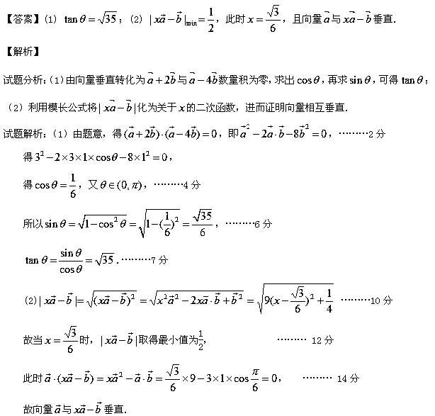
16．在中,内角$A$,$B$ ,$C$的对边分别为.已知$B=C$, .
(Ⅰ)求的值 (Ⅱ)求的值
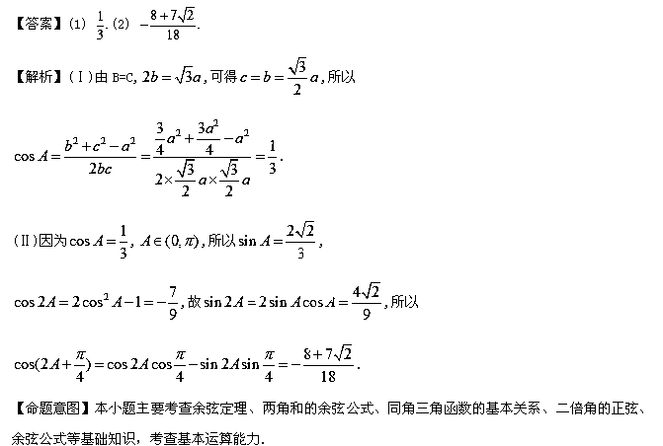

17．如图，在四棱锥中，底面，，，是的中点
（Ⅰ）证明；
（Ⅱ）证明平面；
（Ⅲ）求二面角的正弦值的大小
（Ⅰ）证明：在四棱锥中，因底面，平面，故 ，平面
而平面，
（Ⅱ）证明：由，，可得
是的中点，
由（Ⅰ）知，，且，所以平面
而平面，
底面在底面内的射影是，，
又，综上得平面
（Ⅲ）解法一：过点作，垂足为，连结 则（Ⅱ）知，平面，在平面内的射影是，则
因此是二面角的平面角
由已知，得 设，
可得
在中，，，
则
在中，
解法二：由题设底面，平面，则平面平面，交线为
过点作，垂足为，故平面 过点作，垂足为，连结，故 因此是二面角的平面角
由已知，可得，设，
可得
，
于是，
在中，

18．设函数的最小正周期为．
（Ⅰ）求的值； （Ⅱ）求在区间上的值域；
（Ⅲ）若函数的图像是由的图像向右平移个单位长度得到，
求的单调增区间．
解： （Ⅰ）
依题意得，故的值为.
（Ⅱ）因为所以，
，即的值域为
（Ⅲ）依题意得:
由
解得
故的单调增区间为:

19．设函数，其中．
（Ⅰ）当时，讨论函数的单调性
（Ⅱ）若函数仅在处有极值，求的取值范围
（Ⅲ）若对于任意的，不等式$f(x)≤1$在上恒成立，求的取值范围
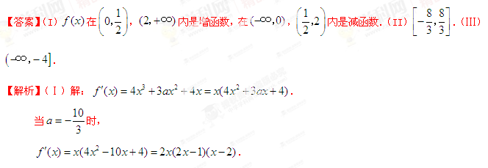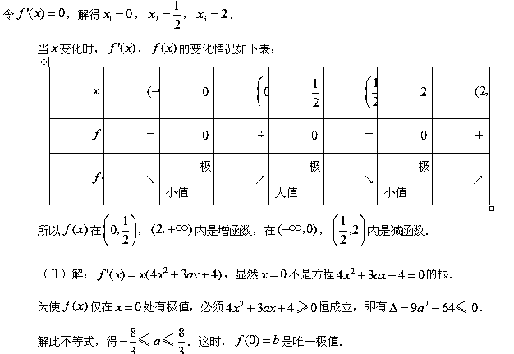
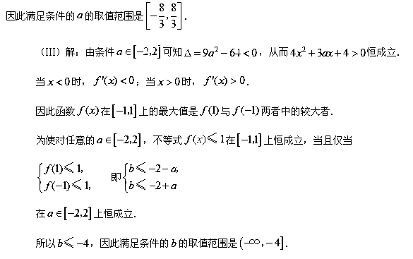

20．已知函数
（Ⅰ）当时，令，求的单调区间；
（Ⅱ）若,有两个极值点.
(ⅰ)求实数的取值范围
(ⅱ)证明：. (注：是自然对数的底数)
